IVS概說及市場應用
捷元股份有限公司 專案經理 張英偉
IVS概說
智慧影像分析技術(IVS，Intelligence Video Surveillance)，業界通稱為第四代影像監控技術，為未來監控發展方向，簡單來說，就是透過監控畫面，設定警報的發生條件，利用演算法偵測景物的變動，符合設定條件，系統即刻發出警報通知管理人員注意並處理，以排除可能發生的狀況，使得設備從被動式錄影提升為主動式即時偵測，輔佐管理者有效管理環境狀況，提升監控環境安全，另可有效降低管理人力及成本。此技術可望改變傳統監控理念，並使用戶從中獲益，進而獲得市場大量應用。
IVS設備種類
IVS設備一般分為兩種，第一種為Arm Base(IP Camera、Video Server)，將演算核心置於前端設備，後端警報接收管理，另需搭配DVR做事件錄影，優點為彈性建置，缺點為需另購DVR搭配事件錄影，單價較高。
第二種為PC Base(DVR、NVR)，將演算核心置於DVR，前端設備為一般類比或IP攝影機，將錄影及IVS功能合而為一，PC強大功能的硬體運算，可在一台設備同時做多路的錄影及分析，優點為平均成本低，缺點為數量少時，平均單價較高。
IVS功能
市面上設備一般具備下列IVS功能：
1.遺失/遺留物偵測：透過設定偵測區域，可偵測區域內設備遺失或遺留時即時發生警報。
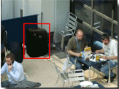
2.場景變化偵測：攝影機出現影像變動過大狀況，例如：攝影機被噴漆、轉向、失焦時，系統即刻發生警報。
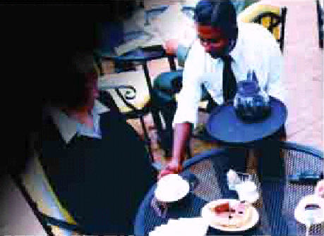
3.虛擬圍籬偵測：在監視範圍內，設置特定警戒線，可設定單向或雙向，一旦移動目標穿越警戒線，系統即刻發生警報。
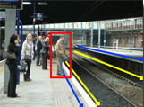
4.安全區域偵測：設置警戒區域，一旦有目標進入即可自動警報，提醒有移動目標入侵。
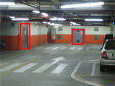
5.火燄偵測：影像當中有產生火燄時，系統即刻發生警報。
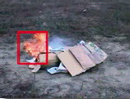
6.煙霧偵測：影像當中有產生煙霧時，系統即刻發生警報。
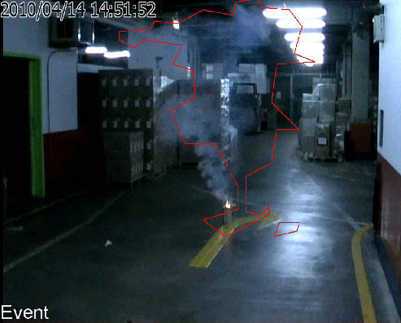
7.徘徊偵測：設置偵測區域及移動目標停留時間，一旦移動目標進入且超過停留時間，系統自動警報提醒。
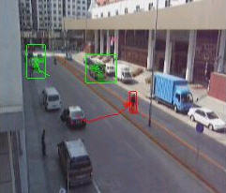
8.人、車流計數：設置偵測區域及影像物體大小(人、車等相關物體)，物體經過偵測區時，系統自動計算通過數量並儲存成資料庫，可搭配後端報表系統調閱歷史數量，一般使用於流通業人流數量分析及省、國道交通車流分析等應用。
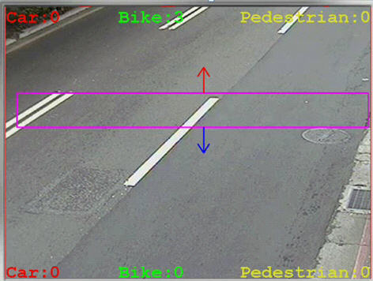
IVS應用市場
IVS技術因功能特性不同，使用範圍目前大多在：政府機關(機場、鐵路、海港、軍事、校園)、銀行、社區大樓、高科技重工業廠房、流通連鎖業，再由整合商針對USER需求，整合其他設備，如：車牌辨識、門禁、緊急求救、POS、人潮管制系統等，以滿足USER Total Solution需求。另外也因產品區隔，整合商即擁有擊敗競爭對手的機會，另可追求銷售毛利最大化。
IVS需克服問題
IVS雖然為大家異口同聲認定的技術趨勢，但是它還是存在著許多需克服的問題：
- 使用者的對IVS認識不夠導致期望過高：IVS技術是個即時偵測、發報的”提醒”工具，就目前而言，IVS還不是萬能的。例如想要在一個湧進萬人的體育場中找出恐怖份子、在大馬路上計算某輛車內有多少人，或者希望在濃霧、黑暗和大雪實現分析功能等，IVS目前還做不到。使用者因為工程商的觀念灌輸不完全導致對IVS的錯誤認知，認為IVS應該是萬能的，所有的功能都應該可以藉由IVS技術得到實現，一旦發現結果不如預期，便會產生不滿，甚至拒絕使用，進而影響這項技術的推廣。
- 技術發展空間仍大：IVS目前大多為2D技術，對於強光、颱風、樹林等複雜環境，往往無法準確偵測及分析，需靠新一代3D技術實施量測功能，以克服複雜環境並提高偵測準確率。
- 市場的教育與培訓需加強：為了加快IVS的應用市場及滲透，擴大應用基礎，IVS的推廣仍然需要一個完整的教育體系，包括最重要的前端攝影機設計及安裝角度調整、偵測條件及物件大小設定、警報接收與其他設備的整合應用，將新技術完整傳授給系統整合商、工程商，並實施認證授權機制，以提升IVS設備偵測的功能，加快工程商推廣速度。
- 完整生態鍊建立：IVS的推廣仍然需要加強市場的教育與培訓，並從上游到下游(包括軟體廠商、設備供應商、工程商到終端用戶)，建立完整的生態鏈，才能真正的開花結果。
結論
IVS到底是賣價格？還是價值？您試想一下，當您使用IVS設備偵測週遭環境，搭配警衛，提升人員、物品、環境安全，降低事故發生機率，節省事件發生及處理的事後成本，更簡單來說，安裝此設備，讓您在使用期間無需調閱任何資料，因為設備已事先預知可能發生的狀況並即時警報處理，那使用者購買此設備價值？此空間就留給掌握商機的您自行齟嚼了。

